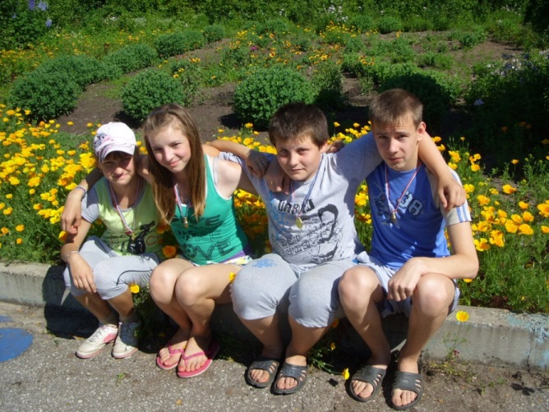
Муниципальное бюджетное
общеобразовательное учреждение
«Буторлинская основная общ. школа»
Трудовое объединение «РОСТОК»
Июль 2014

Участники ТО «Росток»: Аня, Настя, Дима, Тимофей

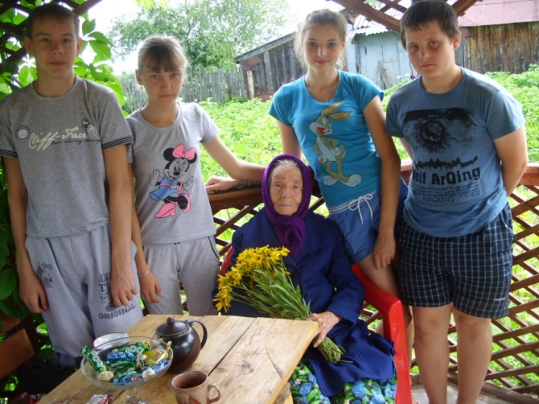
Проект «Доброе сердце». В гостях у вдовы ветерана ВОВ Махаева Г.И., бывшей учительницы школы Махаевой Марии Михайловны. «С 85-летним юбилеем!»

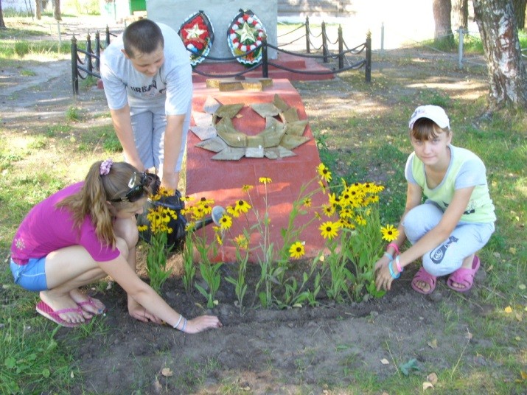 Спасибо за счастливое детство. Вы вечно живые для нас. И пока бьются наши сердца – мы будем помнить вас!

Проект «Мы возродим традиции былые-
Ведь труд крестьянский с детства нам знаком.
Мы верим в наши руки молодые,
Пускай порою будет нелегко»
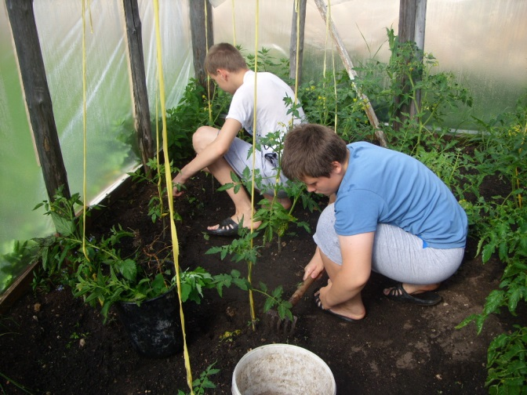
Проект «Я для всех!» «Мы проснулись, улыбнулись – и пошли украшать свою Землю!»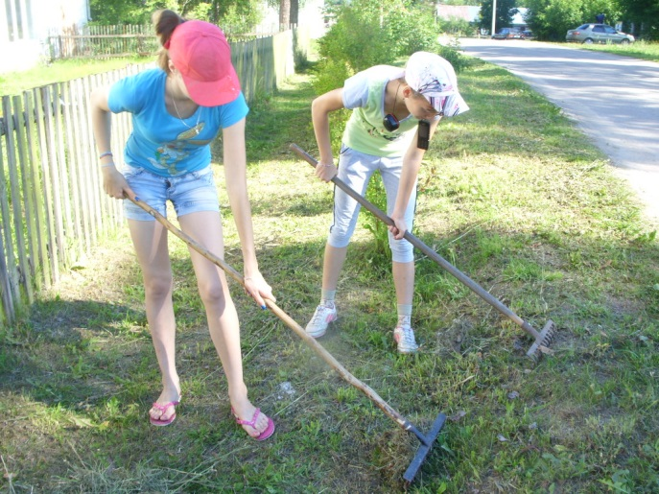….и если каждый человек на кусочке своей земли сделал бы всё, что он может, как прекрасна была бы земля наша.

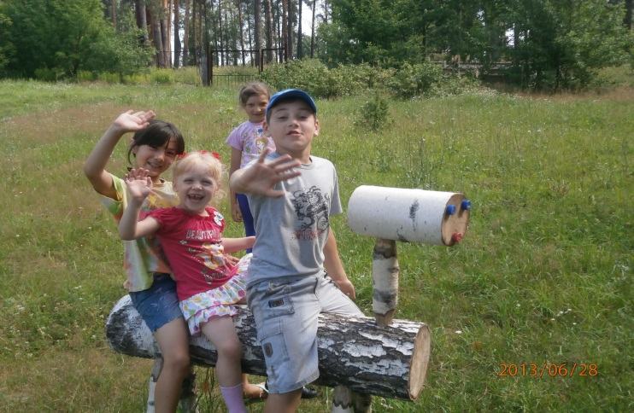

Проект «Подари мечту»
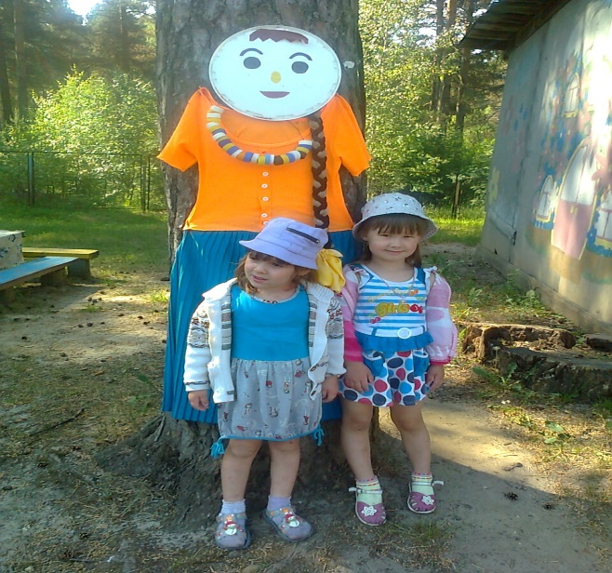
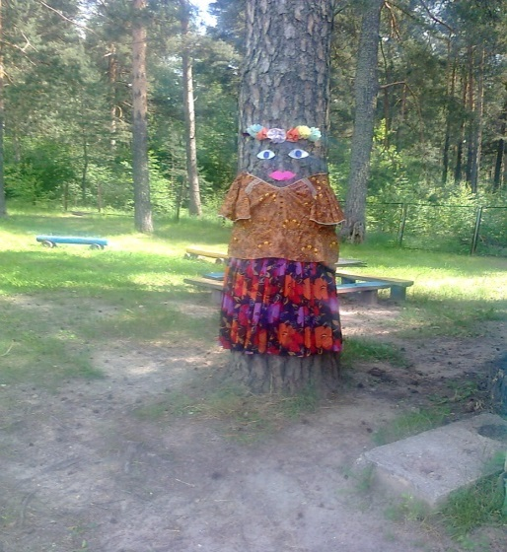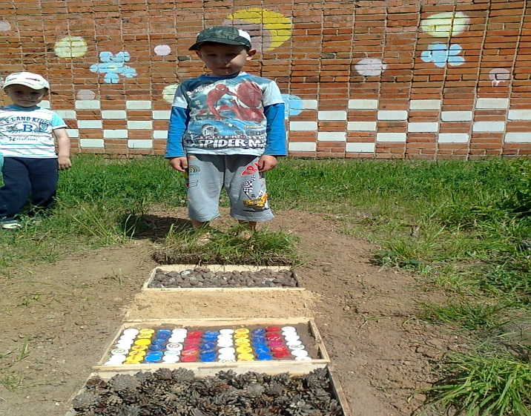
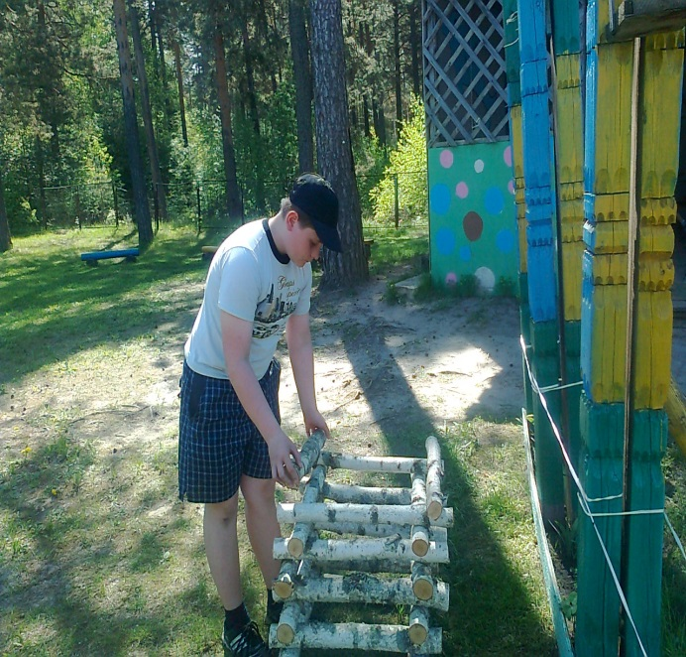

Муниципальное бюджетное общеобразовательное учреждение
Буторлинская основная общеобразовательная школа Вязниковского района Владимирской области»
Трудовая занятость несовершеннолетних в летние каникулы.
Трудовое объединение «Росток»
июль 2014

Аналитическая справка.
В период с первого по тридцатое июля 2014 года на базе школы работали ребята, выполняя муниципальный заказ Главы Вязниковского района. Это были дети из малообеспеченных семей и материальная поддержка им была необходима.
Несмотря на то, что детей было мало, сделали они очень много. Вместе с педагогами и родителями они готовили школу к новому учебному году. Были выкрашены окна, в количестве 9 штук, двери в кабинетах и коридорах, в количестве 6 штук, выкрашена лестница на второй этаж здания, побелены стены и потолок в туалетных комнатах для мальчиков и девочек, установлены индивидуальные кабинки в туалетной комнате для девочек. Была произведена генеральная уборка всех помещений, где проходил ремонт.
Но самое главное они успешно смогли реализовать следующие проекты:
1. Проект «Доброе сердце»
2. Проект «Мы возродим традиции былые…»
3. Проект «Я для всех!»
4 Проект «Подари мечту!»

Традиционным стало в нашей деревне и проведение главного праздника «День рождение Буторлино» Эти ребята зашли в каждый дом и лично пригласили односельчан на праздник.
Считаю, что ребята с ответственностью и пониманием дела отнеслись к работе, возложенной на них в этот летний месяц. Внесли не малый вклад в развитие деревни, приобрели жизненный опыт и заработали деньги, что тоже немаловажно для самих ребят.

учитель технологии Вера Васильевна Рыбакова.

